计算机操作系统原理

实验报告

班 级：1504201

姓 名：殷悦

学 号：150120526

实验编号：实验四

实验四 处理及管理与死锁之银行家算法
一、实验目的
1．理解死锁概念、银行家算法及安全性检测算法。
2．学会在Linux操作系统下‘使用C语言函数和指针进行编程的方法。
3．掌握利用C语言设计实现银行家算法的基本过程。
4. 验证银行家算法对于避免死锁的作用。
二、实验要求
1．学生应完成如下章节的学习：进程和线程的调度，死锁。
2．安装Linux操作系统，使用C语言编程完成设计实现。
三、实验内容
1. 定义并初始化进程及其资源数据结构。
2．提供一个用户界面，用户利用它可动态输入进程和资源种类等相关参数
3．设计实现安全状态检测和银行家死锁避免算法的功能函数。
四、实验方案指导
以如下几组初始数据为例，设计相应程序，判断下列状态是否安全。
1.3个进程共享12个同类资源
状态a下：allocation=(1,4,5)，max=(4,4,8)。判断系统是否安全。
状态b下：allocation=(1,4,6),max=(4,6,8)。判断系统是否安全。
2. 5个进程共享多类资源
状态c下：判断系统是否安全？若安全，给出安全序列。若进程2请求（0，4，2，0），可否立即分配？
分配矩阵 最大需求矩阵 可用资源矩阵
0 0 1 2 0 0 1 2 1 5 2 0
1 0 0 0 1 7 5 0
1 3 5 4 2 3 5 6
0 6 3 2 0 6 5 2
0 0 1 4 0 6 5 6
实现方案的主要作是如何输入，如何初始数据，如何调用对应功能函数，如何输出结果。下面给出一个实现方案，供参考。
1．开发一个交互程序，首先从文件中读入系统描述信息，包括进程的数目、资源的种类和数量、每个进程的最大资源请求。程序自动根据文件内容创建一个当前系统描述例如，每类资源的数目用…维数组R[m]描述，m为资源的种类。每个R[j]记录资源Rj的数量。进程的最大需求矩阵用P[n][m]表示，P[il[j]记录进程Pi对资源Rj的最人需求。分配矩阵和请求矩阵可使用二维数组表示。
2. 用户输入一个请求，格式类似：resquest(i,j,k),或release(i,j,k),在这里，i表示进程Pi,j表示资源Rj，k是申请/释放的数量。对每一个请求，系统回应是满足要求还是拒绝分配。
3.设定一个申请和释放序列，无任何检测和避免死锁的算法，分配会导致死锁。
4.设定一个申请和释放序列，按照安全性算法进行设计，回应系统是否安全。然后实现银行家算法，确保没有死锁的分配。
以下部分由学生填写：
- 程序流程图

开始
Work=Avilable
是

Finish=0

Finish[i]==0&&
EED[i][j]<Work[j]

Work[j]=Work[j]+Allocation[i][j]
Finish[i]=1

Finish==1

Safe
Not Safe

结束
- 实验结果
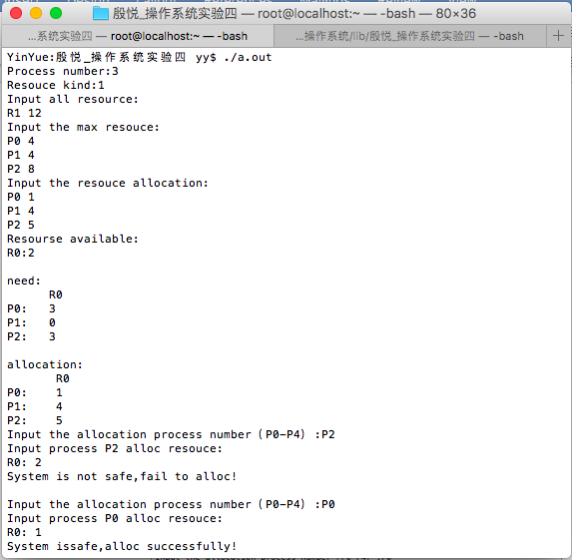
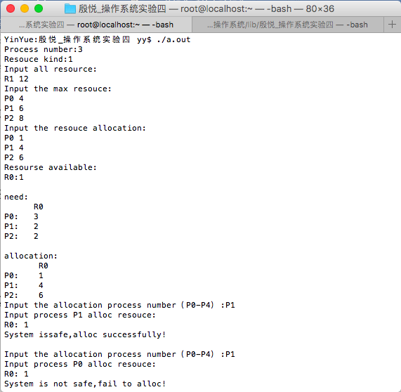
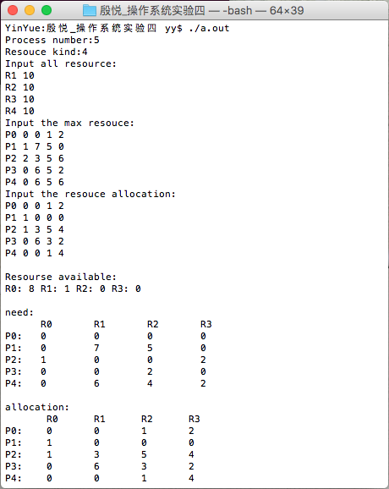
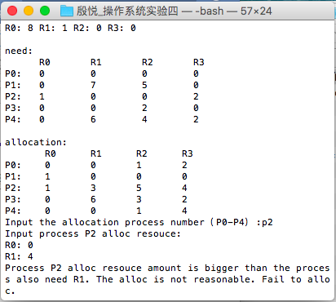
- 结果分析
操作系统按照银行家规则为进程分配资源，当进程首次申请资源时，要判断该进程对资源的最大需求量，如果系统现存的资源可以满足它的最大需求量则按当前的申请量分配资源，否则不预分配。当进程在执行中继续申请资源时，先测试该进程已占用的资源数与本次申请的资源数之和是否超过了该进程对资源的最大需求量。若超过则拒绝分配资源，若没有超过则再测试系统现存的资源能否满足该进程尚需的最大资源量， 若能满足则按当前的申请量分配资源，否则也不予分配。

